考えてみよう！みんなの理想の動物園をつくろう！
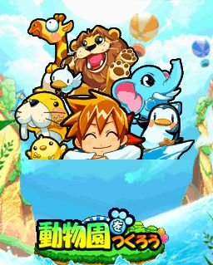
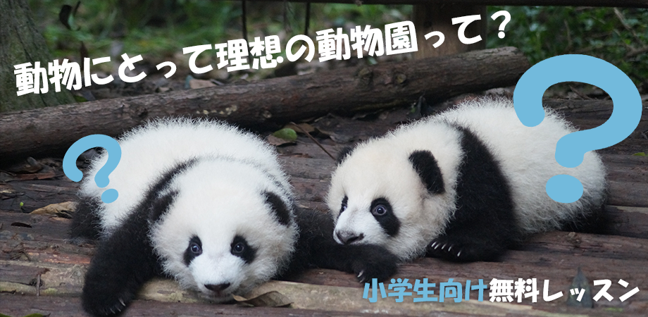

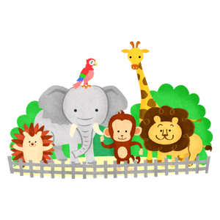
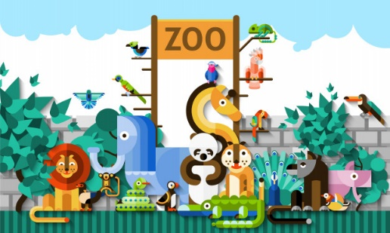
みんなの
理想の

今日のお題は…「みんなの理想の動物園を作ろう！」です。
◆人間と動物にとってより良い環境って何だろう？
◆動物園の動物たちは可愛いけど、彼らは本当に幸せ？
◆外来種や保護動物の問題って？

今日の授業では色々な動物園のＭＡＰや動画を見ながら、「みんなの理想の動物園」をみんなで考えましょう。

課題１ 下の表を個人で考えたのちに、グループのメンバーで相談しましょう！
 | 動物にとって | 人間にとって
理想
の
状態

気を
つける
こと

課題２ 課題１を参考にして、机に模造紙を敷き、その上に動物カードを配置していこう。順路、飼育環境
エリアの名前とか、自分たちで考えて「みんなの理想の動物園」を作成して、写真を撮っておこう！
できるだけたくさん、マジックペンなどで、おすすめスポットや見どころを書きましょう！

課題３ 動物カードを裏返して、動物の学名や分類を参考にして、必要があれば並べ替えて写真を撮ろう！

１年 組 番 氏名
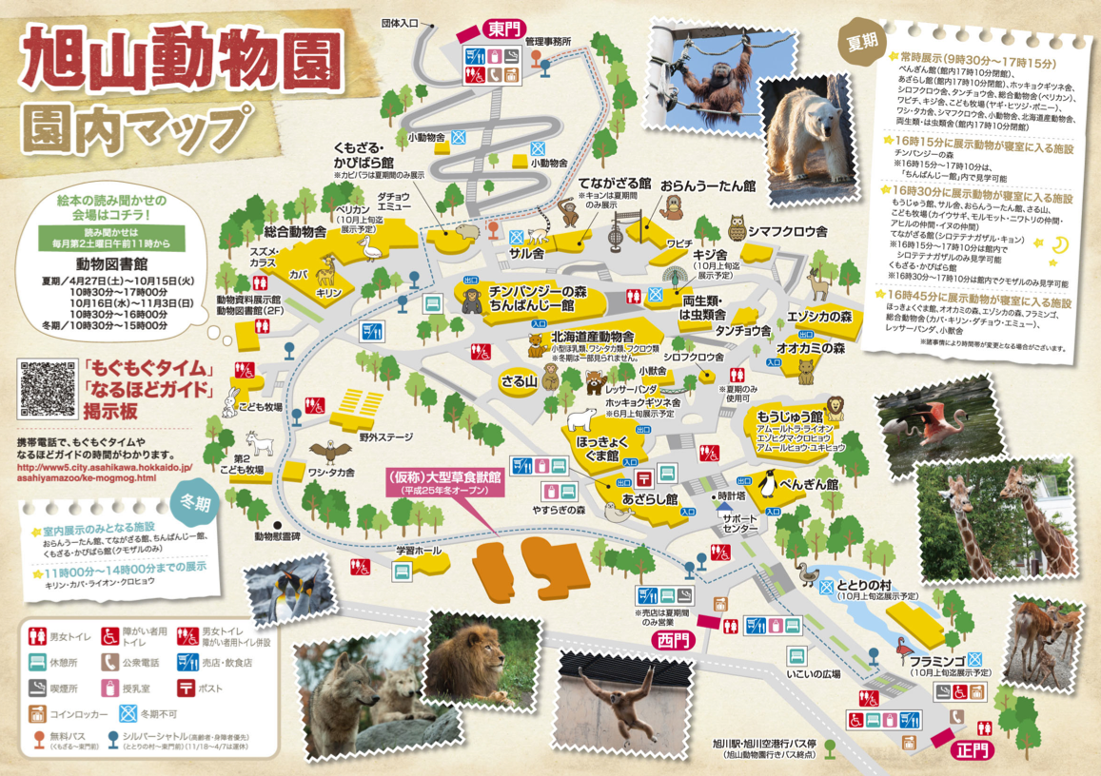
参考資料

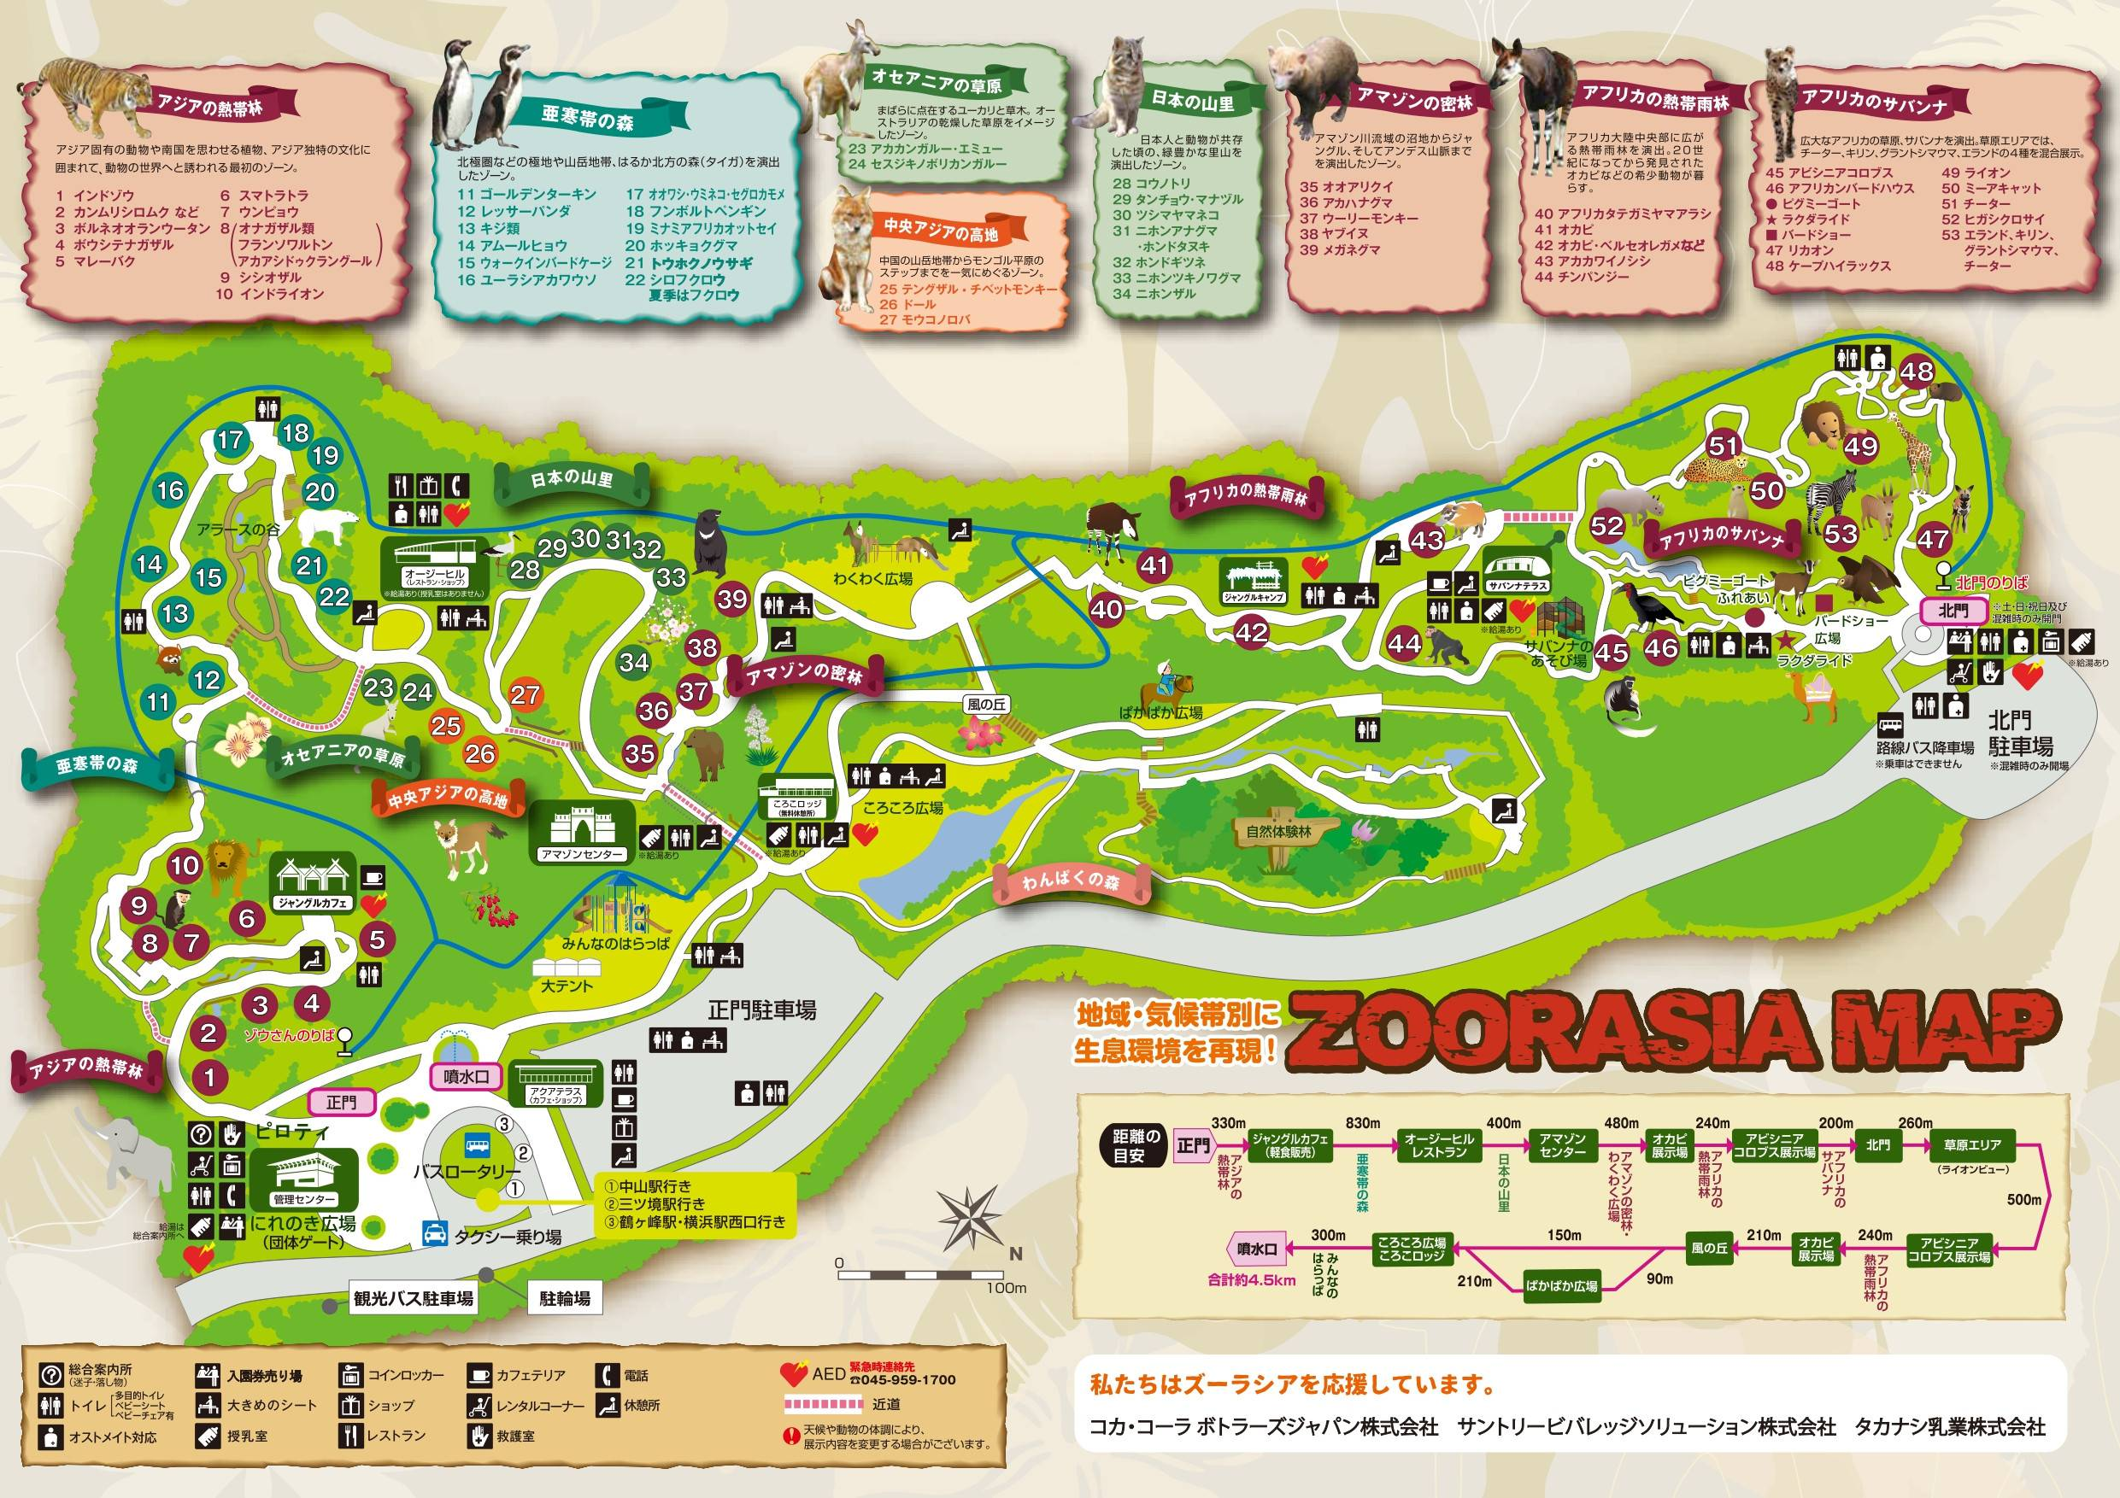

参考資料②
